
Niederländisch


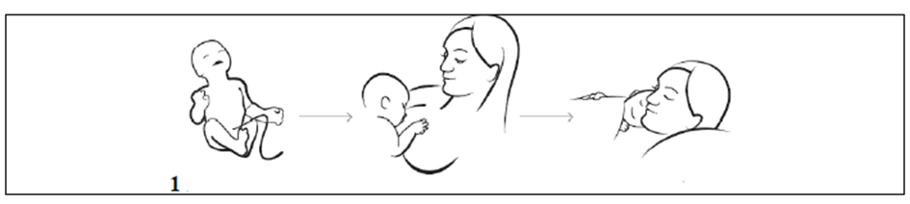
Geef je baby in het eerste uur na de geboorte de kans om aan
de borst te gaan. Indien mogelijk blijft de baby huid-op-huid bij de moeder.

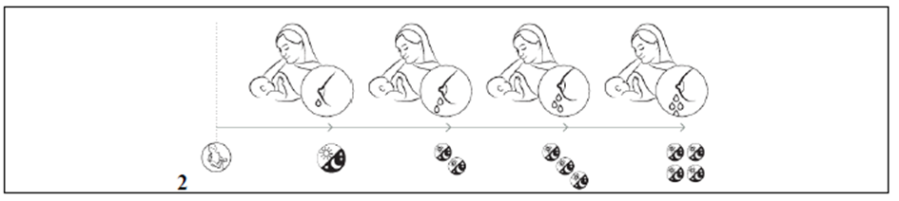
Gedurende de eerste dagen krijgt de baby het waardevolle colostrum, de
eerste melk. De hoeveelheid is klein, juist wat de baby nodig heeft voor zijn
eerste immunisatie. Vanaf dag 3 a 4 wordt er meestal meer melk
geproduceerd, wat je kan voelen door extra spanning in je borsten. Dit heet
stuwing.


Frequente voedingen, ook ‚s nachts, garanderen een adequate melkproductie.



Melkproductie hangt af van de vraag van het kind. In de eerste dagen extra
voedsel, vloeistoffen of fopspenen kan deze feedback loop verstoren.


Borstvoeding is een natuurlijke stap na de zwangerschap. De WHO adviseert
exclusief borstvoeding gedurende de eerste 6 maanden en daarna in
combinatie met ander voedsel zolang als moeder en baby willen tot tenminste
2 jaar.


Baby’s geven signalen af wanneer ze gevoed willen worden, ook terwijl zij
slapen. Ze worden dan rusteloos, draaien met het hoofd maken zuiggeluiden
en –bewegingen, doen hun mond open, bewegen hun handje naar hun mond
en maken geluidjes. Huilen is een laat hongersignaal.


Als je je baby aanlegt, le top het wijdopen mondje zodat de baby zoveel
mogelijk borstweefsel neemt.


In de eerste dagen vallen de meeste baby’s af. Als je baby genoeg binnekrijgt
zal hij met een dag of 10 op geboortegewicht terug zijn. Met 4 maanden
hebben de meeste baby’s hun gewicht verdubbeld.

